Siméon Vanier
Naissance: 21 septembre 1831, Sault au Récollet, Montréal.
Baptême: 21 septembre 1831, La Visitation de la B.V.Marie, Sault au Récollet.
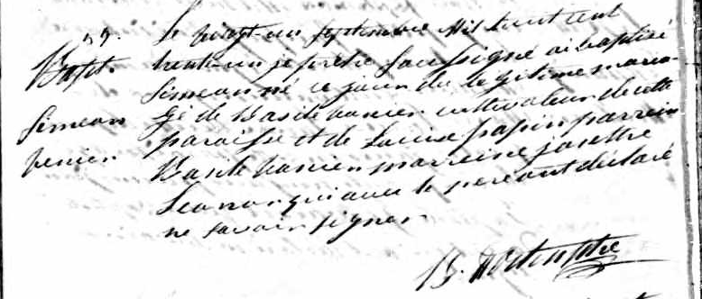

59 Le vingt un septembre mil huit cent trente un je prêtre sous-
Bapt. signé ai baptisé Simeon né ce jour du légitime mariage de
Siméon Basile Vanier cultivateur de cette paroisse et de Louise papin, parrain
Vanier Basile Vanier marraine Jovette Leonor qui avec le père ont déclaré
ne savoir signer.

B.Fortin ptre

Référence : Fond Drouin

